Abdellah El Moussaoui

Oefeningen talen en automaten - Reeks 5-6
Oefeningenopdracht 3: opgave en indienen

Reeks 5
1.
DFA
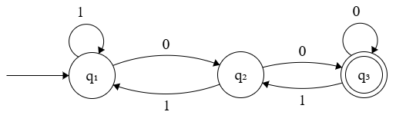

REGEX
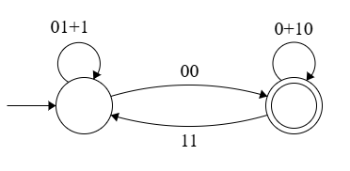
( (1 + 01) + 00 (0 + 10)* 11 )* 00(0+10)*

2.
DFA
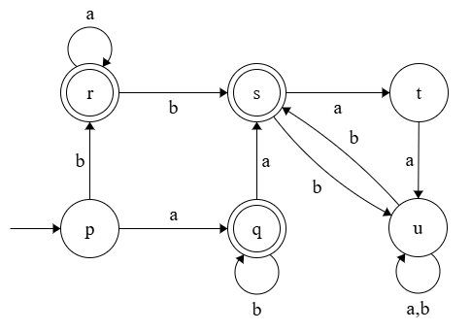
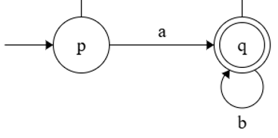
REGEX
= ab*

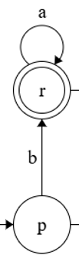
= ba*

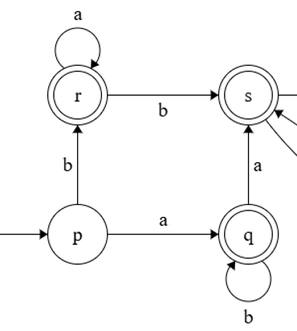
= ab*a + ba*b(ab)*

- Ab* + ba* + (ab*a+ba*b(ab)*)
3.
L(A) = X L(A_{e-NFA}) = XX*
4.

e-NFA
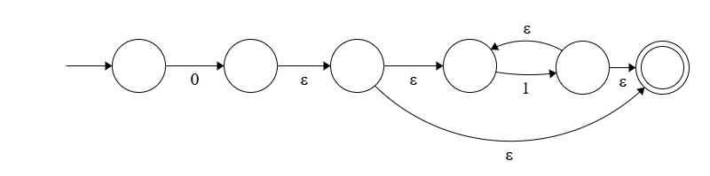
DFA
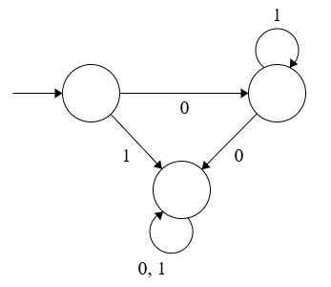

5.

Reeks 6
1.
TB: L = {0^{r}10^{r} | r >= 1} is niet regulier
Bewijs:
Stel L regulier ⇒ ∃ n pompings-lemma
Neem w = 0^{n}10^{n} ∈ L, |w| > n
⇒ we schrijven w als xyz met:
y ≠ ε
|xy| ≤ n
∀i≥0 xy^{i}z ∈ L (⇒ x en y bevatten enkel 0'en)
⇒ stel i=0
⇒ x y⁰ z = x z ∈ L
0^{m}10^{n} ∈ L met m < n
⇒ y is weg, dus minder a'en
⇒ contradictie : ieder element van taal moet |x| en |y| zonder gelijken hebben zijn. Dus de taal is niet regulier.

